Declaração de Responsabilidade

O efeito da idade relativa no Tênis

- Certifico que participei suficientemente do trabalho para tornar pública minha responsabilidade pelo seu conteúdo.

- Certifico que o manuscrito representa um trabalho original e que nem este manuscrito, em parte ou na íntegra, nem outro trabalho com conteúdo substancialmente similar, de minha autoria, foi publicado ou está sendo considerado para publicação em outra revista, quer seja no formato impresso ou no eletrônico, exceto o descrito em anexo.

- Atesto que, se solicitado, fornecerei ou cooperarei totalmente na obtenção e fornecimento de dados sobre os quais o manuscrito está baseado, para exame dos editores.

São Paulo, 21 de agosto de 2013.
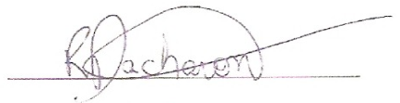
Rafael Pacharoni
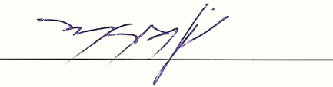
Marcelo Saldanha Aoki
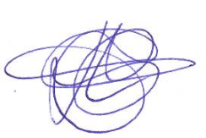
Eduardo Caldas Costa
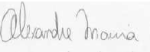
Alexandre Moreira
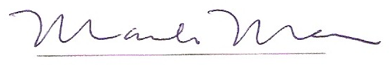
Marcelo Massa

